Охорона праці в дошкільному навчальному закладі №22 “РАЙДУГА”
Головна мета - створення для кожного працівника безпечних умов праці, безпечної експлуатації обладнання, зменшення або повна нейтралізація дії шкідливих факторів на організм людини і як наслідок – зниження травматизму.
Робота з охорони праці в дошкільному навчальному закладі №22 здійснюється відповідно до:
Законів України: "Про охорону праці“, "Про освіту",
«Правил пожежної безпеки для навчальних закладів та установ системи освіти України»,
«Про дорожній рух»,
«Про забезпечення санітарного та епідемічного благополуччя населення»,
«Кодексу цивільного захисту України»,
«Про професійні спілки, їх права та гарантії діяльності»,
«Про колективні договори і угоди»,
«Про загальнообов’язкове державне соціальне страхування від нещасного випадку на виробництві та професійного захворювання, які спричинили втрату працездатності»,
Кодексу законів про працю України із змінами та доповненнями,
Основ законодавства України про охорону здоров’я,
Положення про організацію роботи з охорони праці учасників навчально – виховного процесу в установах і навчальних закладах ,
Орієнтовної інструкції з безпеки діяльності працівників дошкільного закладу під час навчально – виховного процесу та інших міжгалузевих нормативних документів з питань охорони праці, положень та інструкцій що діють в закладі.
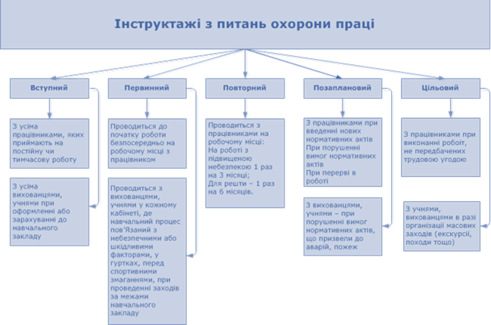

З метою попередження виробничого травматизму адміністрація закладу здійснює наступні заходи:

Нормативно-методичні заходи:
- розробка нормативно-правової бази з охорони праці на підприємстві;

- забезпечення необхідною нормативно-правовою документацією функціональних служб, окремих структурних підрозділів та робочих місць;

-розробка розділів охорони праці в посадових інструкціях, інструкціях за професіями.
Організаційні заходи:
- контроль за технічним станом обладнання, інструментів, будівель і споруд;

- контроль за дотриманням вимог нормативних документів з охорони праці;

- організація навчання, перевірка знань з питань охорони праці і інструктажів робітників підприємства;

- контроль за виконанням технологічного процесу відповідно до вимог охорони праці;

- забезпечення працівників засобами індивідуального та колективного захисту;

- забезпечення відповідними знаками безпеки, плакатами.

Санітарно-гігієнічні заходи:
- контроль за впливом виробничих факторів на здоров'я працівників;

- забезпечення санітарно-побутових умов згідно з діючими нормами;

- атестація робочих місць відповідно до їх нормативним актам з охорони праці;

- планування заходів щодо поліпшення санітарно-гігієнічних умов праці;

- паспортизація санітарно-технічного стану умов праці.

